**A Insegurança Alimentar e o combate a fome no setor rural**

Cassio Barrie Silva Sousa([1]),

Jorge Lucas Guimarães e Silva([2]),

Lucas Machado([3]),

Marcos Vinicius Sobral Lima([4]) e

Ivo Sócrates Moraes de Oliveira([5])

Data de submissão: x/x/20xx. Data de aprovação: x/xx/20xx.

**Resumo** – O estudo a seguir apresenta os fatores que contribuem para a pobreza e insegurança alimentar no âmbito agrário brasileiro. A pesquisa utilizou-se de dados dos anos 2016 a 2018 apresentando resultados não só de insegurança alimentar, mas também a falta de acesso à educação, água e esgoto nos municípios brasileiros. Tendo em vista que a maior parte da população brasileira que vive em zona rural é predominada pela agricultura familiar, são apresentados dados do Mapeamento da Insegurança Alimentar e Nutricional (Mapa inSAN) sobre o programa Fomento Rural para auxílio a essas famílias, comparando o índice de beneficiados pela assistência prestada com o nível de vulnerabilidade e famílias que pertencem a área agreste.

**Palavras-chave:** Alimentar, rural, insegurança, Mapa inSAN, Brasil

**Food waste index and Awareness against waste**

**Abstract –** The following research presents the factors that contribute to poverty and food insecurity in the Brazilian agrarian context. The research used data from the years 2016 to 2018, presenting results not only of food insecurity, but also the lack of access to education, water and sewage in Brazilian municipalities. Bearing in mind that most of the Brazilian population living in rural areas is dominated by family farming, data from the InSAN Map on the Fomento Rural program to help these families are presented, comparing the rate of beneficiaries of the assistance provided with the level of vulnerability and families that belong to the wild area.

**Keywords:** food, rural, insecurity, Map inSAN, Brazil

**Introdução**

De acordo com a Pesquisa Nacional por Amostra de Domicílios (PNAD) realizada em 2015 (IBGE Educa, 2015-2019?), foi estimado que a maior parte da população vive em zonas urbanas (84,72%) em contraponto 15,28% nas áreas rurais, assim como é apresentado na figura 1 a “Porcentagem da população que vive em área urbana, por Região(2015)”, onde a região que possui o menor índice é o nordeste com 73% da população vivendo em área urbana, e com maior porcentagem ficou o sudeste representando 93% da população morando em área urbana.

Figura 1

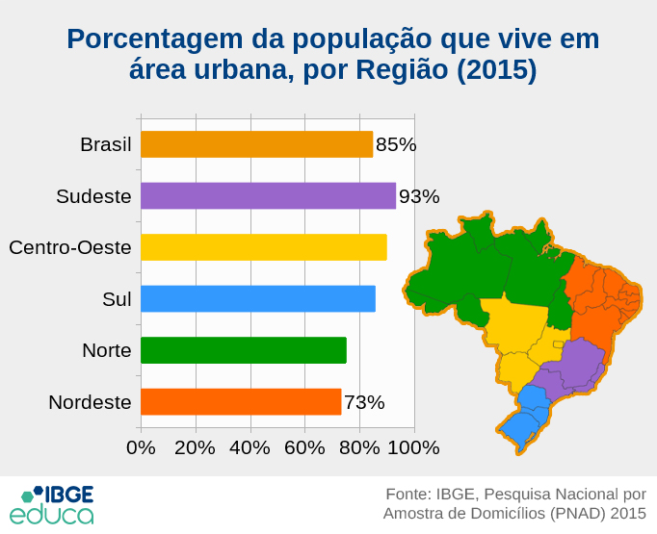

Fonte: IBGE (IBGE Educa, 2015-2019?), Pesquisa Nacional por Amostra de Domicílios (PNAD) 2015

Tendo em vista os números expressivos da pesquisa que a PNAD efetuou em um relatório anual de 2020 da Comissão Econômica para a América Latina e o Caribe (CEPAL), foi estimado que houve um aumento de 209 milhões de pessoas pobres no final deste ano, apresentando assim os efeitos da pandemia no país relacionado a economia e desenvolvimento social que se mostram nos últimos 12 a 20 que anos não tinha crescido de tal forma (Cepal, 2021).

Além disso, baseado na fonte de pesquisa Repórter Brasil de 2020(GRIGORI, 2020), houve uma nuvem de gafanhotos vindo da Argentina contendo cerca de 1 km² tendo mais de 40 milhões de gafanhotos podendo se alimentar em apenas 1 dia o consumo de 2 mil vacas ou 350 mil pessoas. O ministério da agricultura relatou que esses gafanhotos não oferecem risco aos humanos ou contém veneno, a problemática era o perigo para as atividades agrícolas, desse modo foi discutido pelo pesquisador Osmar Malaspina da Unesp, falou sobre o uso de agrotóxico não ter sido determinante para criar essa nuvem, no entanto pode sim ter influenciado.

Nesse tempo na qual a demanda de produtos e serviços havia diminuído, tendo a taxa de 39,4% devido às medidas preventivas do novo coronavírus, tendo um impacto no encerramento de diversos setores como 40,9% das empresas do comércio, 39,4% dos serviços, 37,0% da construção, 35,1% da indústria (NERY, 2020). Segundo o IBGE 2020 da primeira quinzena de junho(Pesquisa Pulso Empresa, 2020), apresentou cerca de 522,7 mil empresas de um total de 1,3 milhão fecharam suas portas durante o surto da doença, sendo uma ação temporária ou definitivamente.

De acordo com as problemáticas apresentadas, o índice de pobreza só tende a se agravar com as crises que ocorreram, como a da própria COVID-19 que afetou todo o mundo. Logo, torna-se relevante realizar pesquisas relacionadas à população mais carente que mora em áreas e setores que registram a ausência de políticas públicas que possam assegurar e contribuir no combate da fome e da pobreza que é o setor pastoril, bem como a renda deste setor.

Dessa forma, é importante apresentar o agravamento desse dilema com a finalidade de analisar e expor a presente situação dessa população na qual vive da agricultura abordando o combate da fome e a insegurança alimentar, como é no caso da cidade de Barra do corda - MA, onde possui 5774 núcleos familiares no qual moram em na zona agreste com, tendo uma alta taxa de vulnerabilidade baseado nas informações do Mapeamento da Insegurança Alimentar e Nutricional (Mapa inSAN)e do Fomento Rural 2018, mas que possui apenas 1 família foi selecionada para ser a contemplada com o benefício fomento rural no ano de 2018, em vista que 80,41% dessas famílias possuir uma renda mensal de até R$ 170.

De acordo com o ministério da cidadania (Programa Fomento rural, 2021?) o benefício inclui, acompanhamento social, produtivo e transferência direta de recursos financeiros não-reembolsáveis às famílias para investir em projeto produtivo tendo o valor de R$ 2,4 mil ou R$ 3 mil com a preferência de agricultores familiares e de povos e comunidades tradicionais, indígenas, quilombolas e extrativistas, tendo em vista para ter acesso é necessário se enquadrar em estágio de extrema pobreza com uma renda familiar mensal de R$ 105 por pessoa ou pobreza com a renda familiar de R$205 por pessoa.

Logo finalizar a introdução do tema abordado, na seção 2 será explicada a metodologia aproveitada, já na seção 3, ocorrerá os resultados e discussões, seção 4 apontar as considerações finais e os trabalhos futuros

**Materiais e métodos**

Nesta presente pesquisa foi utilizado a metodologia pesquisa-quantitativa, tendo como foco de investigar a problemática proposta com uma solução já criada e avaliando sua efetividade, desta maneira buscou-se explorar referências bibliográficas, páginas de notícias, pesquisas do IBGE e dados de programas de auxílio agrícola. De acordo com o levantamento de informações usando a pesquisa exploratória que trouxe uma visão mais ampla do cenário, além de descobrir baseando-se nos elementos (base de dados e coleta de dados) com mais relevância para o estudo, trazendo painéis, gráficos e menus visuais de fácil uso para validar o processo. Para criação do painel foi realizado utilizando um notebook com processador i5 8º geração, memória ram de 16GB, armazenamento interno Sata 3 de 2TB e SSD M.2 250GB, sistema operacional de 64 bits Windows 11, versão 21H2, e software Microsoft Power BI x64, versão 2.105.923.0 64.

A coleta de dados do Mapeamento da Insegurança Alimentar e Nutricional (Mapa inSAN) foi efetuada através do acesso ao site do portal de aplicação relacionada a insegurança alimentar que está alocado no domínio do governo brasileiro (Mapa inSAN, 2017). Assim, para consolidar de fato a pesquisa trouxe mais uma base importante para o presente estudo, programa fomento rural, em que é localizado também dentro da página do portal brasileiro de dados abertos do ministério da cidadania (Fomento Rural, 2022). Tendo, as bases de dados já pré-definidas, são realizadas as etapas envolvendo ETL, modelagem analítica e criação dos painéis visuais de dados.

**Resultados e discussões**

Devido a escassez de informações relacionadas à problemática abordada nesta pesquisa, foram utilizadas apenas duas bases de dados em formato CSV, baseando-se em dados do final de 2018, assim o Mapa inSAN possuir o volume em seu documento 553 kilobytes, sendo bem leve com 3195 linhas contendo mais atributos como índices do Instituto Brasileiro de Geografia e Estatística (IBGE), Público alvo, UF(unidades federativas do brasil), Código Município IBGE, nome do município, Número de Pessoas CAD, Número de Famílias no Urbano, Número de famílias no rural, nível de vulnerabilidade, Número de Crianças menor que 5 anos PBF Acompanhadas, Déficit de Altura para Idade crianças < 5 anos PBF, Déficit de Peso para Idade crianças < 5 anos PBF, Sem acesso à água% famílias, Sem esgoto adequado % famílias, Sem instrução ou fundamental incompleto% RF, Renda até R$ 170,00 % família. Dessa forma, esta base foi alocada como a principal no processo de análise pelo sentido de ter mais informações e abrangência sobre a situação do país em 2018.

Portanto, tendo o Mapa inSAN como a principal base de dados no processo de análise pelo sentido de ter mais informações e abrangência sobre a situação do país em 2018, é preciso analisar a fonte de dados relacionada ao benefício que o governo federal criou no intuito de ajudar as famílias mais carentes que moram na zona agreste, fomento rural, sendo atualizado constantemente na página do ministério da cidadania, possuindo formato CSV com tamanho leve de 15 kilobytes e 745 linhas contendo as colunas de “código do IBGE, ano e nomes, quantidade de famílias beneficiadas pelo benefício, quantidade de famílias acumuladas recebendo o benefício”.

A convergência das bases de dados foi realizada tendo uma filtragem na consulta no índice do IBGE e utilizando as propriedades dos beneficiados e dos beneficiados acumulados, assim fazendo o uso do Power Query do Power BI para realizar tanto essa junção quanto o tratamento dos respectivos dados. As linhas que não condizem com a fusão foram excluídas buscando uma maior precisão do estudo, resultando 744 linhas de dados em comum. Entretanto foi desconsiderado alguns índices como “Número de Pessoas CAD, Número de Famílias no Urbano,e, Número de Crianças menor que 5 anos PBF Acompanhadas, Déficit de Altura para Idade crianças < 5 anos PBF, Déficit de Peso para Idade crianças < 5 anos PBF, ano e nomes ”, para um resultado mais preciso sobre o público alvo da pesquisa(zona rural) e tornando possível criar os painéis que serão apresentados a seguir. Na criação dos painéis utilizou-se API SmartFilter nativa do software para uma estilização maior nas caixas de filtros que são os menus.

Após finalizar as ações de ETL, foi iniciado o processo de modelagem, em que foi realizada a visualização dos dados tratados, tendo a base “fomento rural 2018” se vinculando com “Brasil”(Mapa inSAN), onde é ilustrado na Figura 2.

Figura 2 - Processo de modelagem de dados

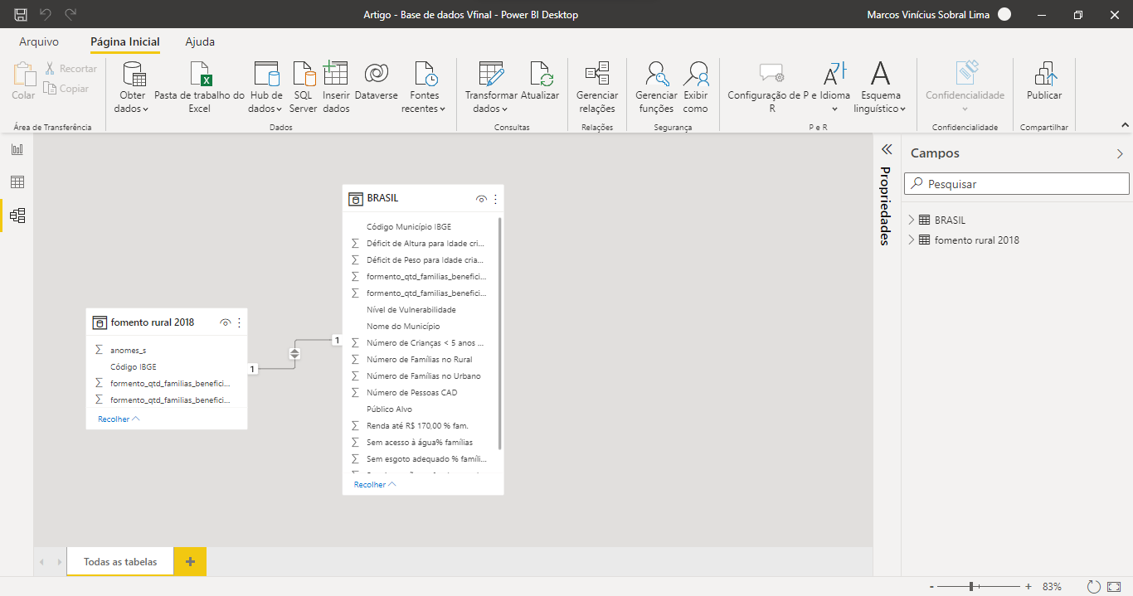

Fonte: Elaboração própria

A Figura 3 intitulada como “Painel Geral” utilizando a base do Mapa InSAN junto com a base do fomento rural trazendo a situação geral da população que vive na zona agreste contendo o gráfico no formato empilhado e rosca com fragilidade e de núcleo familiar que recebem ou já receberam o benefício comparando o total de família presente. Abaixo dos gráficos no painel da Figura 3 há 3 caixas de filtros, onde usuário poderá selecionar os níveis de vulnerabilidade, a UF (Unidade Federativa) ou o Município que deseja analisar, ao selecionar os resultados são gerados na interface de visualização ou caso preferir é possível procurar item por item e apenas selecionar, ressaltando que essa ferramenta apenas pode inserir 10 dados no campo de filtragem pela limitação da API no modo gratuito.

De acordo com o gráfico com a legenda “Número Famílias no Rural por Nível de Vulnerabilidade”, a situação com vulnerabilidade Média foi a com maior quantidade tendo 72,08% (656.226 famílias), a situação com vulnerabilidade Alta contendo 25,5% (232.119 famílias) e a situação com vulnerabilidade Muito Alta possui 2,42% (22.048 famílias). Logo a esquerda possui o gráfico de rosca sobre “Famílias na Zona Rural que Recebem ou Já Receberam o Benefício”, possuindo 91,64% (910.473 famílias) de famílias no total, 6,95% (69017 famílias) usufruíram do fomento rural e 1,42% (14078 famílias) começaram a receber referente ao ano da pesquisa, 2018.

Portanto, foi apontado que o programa de auxílio às famílias que vivem em zona rural, possui uma quantidade considerada de beneficiários anteriores, sendo maior que os núcleos familiares que passaram a receber no presente ano de 2018, entretanto o volume total que não são beneficiadas é a grande maioria..

Figura 3 - Painel Geral

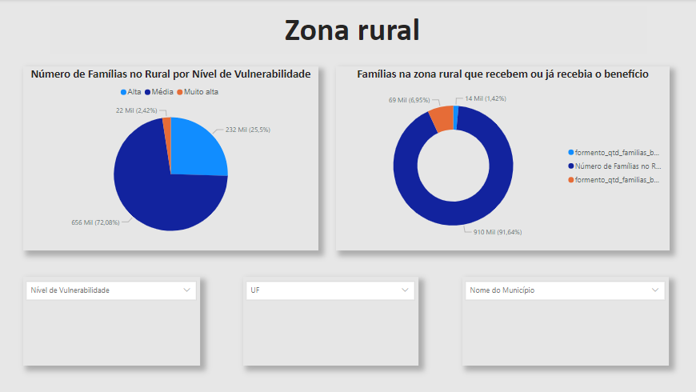

Fonte: Elaboração própria

A Figura 4 apresenta o painel sobre a problemática da ausência de água nas zonas rurais, então é utilizado o nível de fragilidade, sem acesso à água, município e estado. Dessa forma realizou 3 gráficos onde tem o índice por geral, município e estado, além do filtro de pesquisa abaixo para uma precisão maior. Assim foi estudado os dados das interface, “Os 5 municípios com maior falta de acesso à água”, Limoeiro do Ajuru - PA com alta vulnerabilidade, 64,68% sem acesso à água tendo 4366 famílias na zona rural que fazem parte desse dado, além das demais cidades como Mãe d’ Água - PB, Igaci - AL, Barras do Mendes - BH, Igarapé - PA. Segunda análise, “Famílias sem acesso água por nível de vulnerabilidade”, tendo 71,89% nível de vulnerabilidade média, 25,44% alta e 0,19% muito alta vulnerabilidade e terceira, “Os 5 estados com maior falta de acesso à água”, Bahia em 2018 teve o maior índice com 3,1% alta dificuldade econômica e sem acesso à água, contendo 28312 familiares; 71,89% média vulnerabilidade e 656226 grupo familiar; 2,42% muito alta vulnerabilidade onde todos sofrem o dilema.

Figura 2 - Painel Zona Rural - sem acesso à água

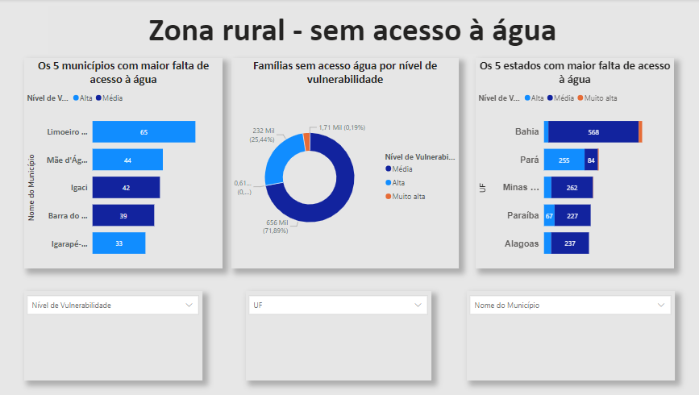Fonte: Elaboração própria

A Figura 5 é composta com gráficos empilhados e rosca, dinâmica da filtragem de dados, tendo a problemática de “sem esgoto adequado”, assim é possível ter uma noção melhor da situação. Desta maneira, entre os 5 municípios e estados com maior taxa de não conter esgoto adequado se destacou Ibiracatu - MG contendo nível médio de vulnerabilidade, 99,43% sem esgoto adequado, 638 famílias afetadas e Bahia com de 84,96% em situação média vulnerabilidade, apenas 1,6% não tem um esgoto em boas condições, como também em 9,68% alta vulnerabilidade somente 0,19% e 3,53% muito alta vulnerabilidade 0,4% com sofrendo da problemática presente.

Figura 5 - Painel zona rural - sem esgoto adequado

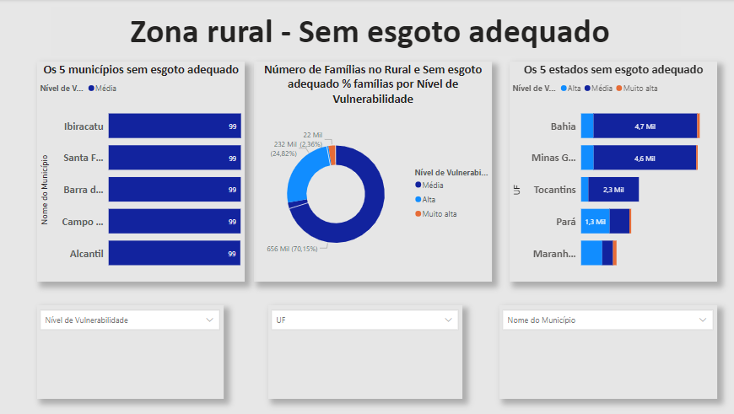

Fonte: Elaboração própria

A Figura 4 traz a problemática da ausência a educação, assim baseado nas Figuras 2 e 3, onde nos gráficos empilhados apresenta “Os 5 municípios com maior falta de acesso à educação” e o do lado esquerdo representa a “Os 5 estados com maior falta de acesso à educação”, em rosca “famílias na zona rural e estado vulnerabilidade”, além dos filtros de pesquisa abaixo. Portanto, “os 5 municípios com maior falta de acesso à educação” são: Porto Firme - MG, Erval Grande - RS, Cipotânea - MG, Capela Nova - MG, Boqueirão do Leão - RS, onde todos os municípios mencionados estão em nível médio de vulnerabilidade. “Os 5 estados com maior falta de acesso à educação são”, Minais Gerais, Bahia, Tocantins, Pará e Santa Catarina, de acordo com o estudo 70,11% dos estados estão em nível vulnerabilidade médio tendo 2,16% sem acesso à educação; 24, 81% vulnerabilidade alta concomitante com 0,51%; 2,36% muito alta somente 0,06%.

Figura 4 - Painel zona rural - sem acesso à educação

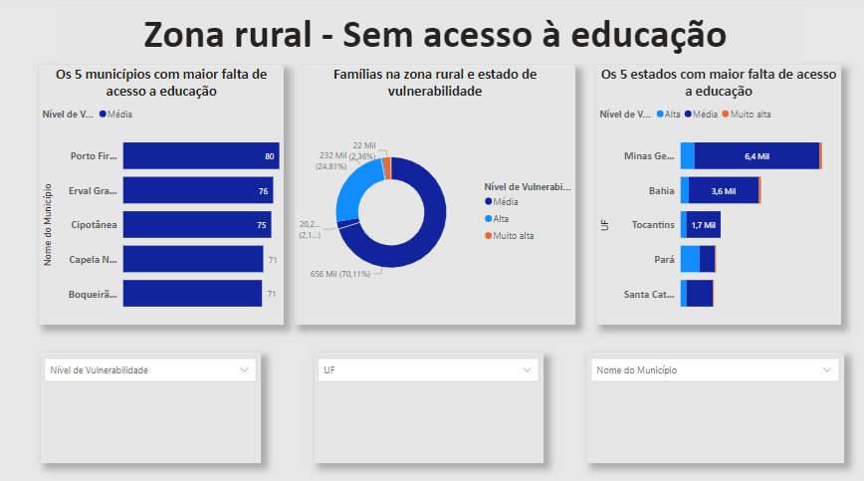

Fonte: Elaboração própria

A Figura 5 é voltado para visão geral da situação dos núcleos familiares que moram na zona agreste, mas sendo baseada por estado, onde possui gráficos empilhados tendo “Os 5 estados que menos receberam o benefício (2018)", “Os 5 estados que mais receberam o benefício (2018)", “Número de Famílias no rural por UF e Nível de Vulnerabilidade”, além dos campos de filtragem estarem em um novo formato. Assim, como pode-se ver nos painéis anteriores os estados que possuía mais dificuldade tanto em educação, esgoto e água, foram aqueles que mais receberam o benefício, mostrando a eficiência do programa, contraponto “os estados que menos receberam o benefício (2018)”, Pernambuco (PE), Espírito Santo (ES), Sergipe (SE), Ceará (CE), Amazonas (AM). Levando em vista uma quantidade considerável em fragilidade alta, não se mostrou tão precária comparada aos outros que possuía números mais alarmantes, entretanto Pernambuco (PE) possui 5740 núcleos contudo somente 17 foram contemplados e 284 logo passaram a fazer parte em outros anos passados.

Figura 5 - Painel zona rural - Estados

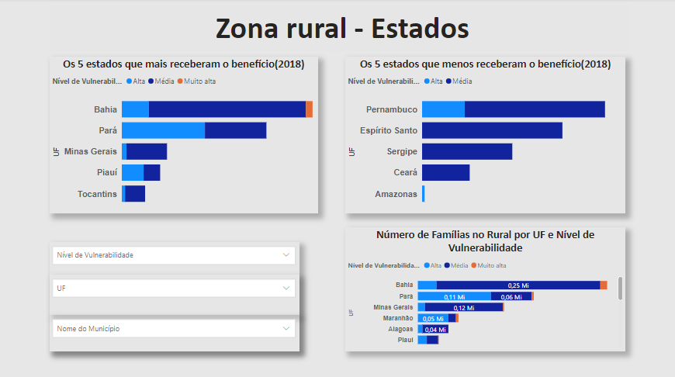

Fonte: Elaboração própria

A Figura 6 explora os municípios tendo em vista que o índice de vulnerabilidade é sempre acompanhado apresentando de fato se é uma região mais necessitada ou nem tanto, mas é possível notar que a cidade de Wagner tem 693 famílias na zona agreste, onde ao todo tem 115 beneficiados e estando em nível de alta vulnerabilidade que é comum casos de extrema pobreza em situações como essa. O gráfico no lado direito denominado “Os 5 municípios que mais receberam o benefício (2018)”, onde a cidade em destaque estando em nível alta foi Abaetetuba - PA com 17,343 núcleos familiares no total, ocorreu de apenas 653 serem selecionados no ano tendo acumulado 1596 usufruidor em anos anteriores. Todavia, “os municípios que menos receberam o benefício (2018)” tiveram diversos pela problemática que unicamente em uma cidade somente 1 família se tornou contemplada, tal forma em Bom Jesus - SC, possuindo 177 ao todo tornando-se parte do fomento rural em 2018 somente 1 com 10 acumulados.

Figura 6 - Painel zona rural - Municípios

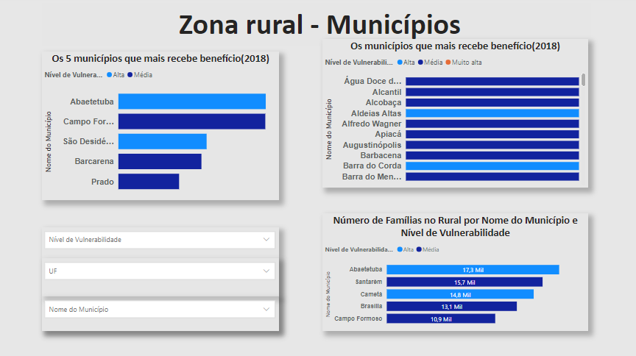

Fonte: Elaboração própria

Enfim, os painéis apresentados sintetizaram as observações descritivas dos dados referentes aos benefícios sociais voltados para a zona rural, que apontou os municípios e estados brasileiros melhor e pior assistidos nos fatores elencados.

**Considerações finais**

De acordo com os argumentos, estudos e pesquisas apresentadas, a expectativa dos resultados foi surpreendente em relação a eficiência do programa de assistência à zona rural em localizar as regiões mais necessitadas com falta de esgoto adequado, acesso à água e educação básica. No entanto, a apuração da problemática sobre a discrepância da quantidade de famílias total comparada à de beneficiados do ano mais acumulados. Isto evidencia que ainda é necessário abranger e dar suporte aos demais famílias agreste que vivem em situação de alta vulnerabilidade não tendo acesso, água, educação e esgoto adequado, criando novos programas ou aumentar as vagas, onde com o tempo possam preencher a lacuna presente, retirando da área de risco muito alta e alta para média que representa a maior parte da população conforme os dados.

Portanto, é notório a possibilidade de evolução do fomento rural sobre a facilidade de localizar as regiões mais carentes, onde é possível usar essa informação para outros auxílios e aumentar as vagas para que mais pessoas possam usufruir do programa.

Como trabalhos futuros espera-se fazer uso de mais bases de dados referente aos auxílios governamentais para realizar comparação dos resultados deste presente estudo, como também abranger mais zonas e públicos, desta maneira é possível ter uma visão mais ampla do país e contraste maior do núcleo rural ao urbano.

**Referências**

Portal Brasileiro de Dados Abertos, Fomento Rural, [S.I] 19 de Jar. 2022. Disponível em: <https://aplicacoes.mds.gov.br/sagirmps/portal-san/artigo.php?link=15>. Acesso em: 26 Jun. 2022. [Fomento Rural, 2022]

Portal da Segurança Alimentar e Nutricional Ministério da Cidadania, Mapa inSAN, [S.I] 30 de mar. 2017. Disponível em: <https://aplicacoes.mds.gov.br/sagirmps/portal-san/artigo.php?link=15>. Acesso em: 25 abr. 2022. [Mapa inSAN, 2017]

Ministério da Cidadania, Programa Fomento Rural, [S.I] [2021?]. Disponível em: <https://www.gov.br/cidadania/pt-br/acoes-e-programas/inclusao-produtiva-rural/programa-fomento-rural#:~:textO%20Programa%20Fomento%20Rural%20combina,mil%20ou%20R%24%203%20mil>. Acesso em: 25 abr. 2022. [Programa Fomento rural, 2021?]

Cepal, Pobreza extrema na região sobe para 86 milhões em 2021 como consequência do aprofundamento da crise social e sanitária derivada da pandemia da COVID-19, [S.I] 25 de Jan. 2022. Disponível em: <https://www.cepal.org/pt-br/comunicados/pobreza-extrema-regiao-sobe-86-milhoes-2021-como-consequencia-aprofundamento-crise>. Acesso em: 25 abril. 2022. [Cepal, 2022]

Cepal, Pandemia provoca aumento nos níveis de pobreza sem precedentes nas últimas décadas e tem um forte impacto na desigualdade e no emprego, [S.I], 4 mar. 2021. Disponível em: <https://www.cepal.org/pt-br/comunicados/pandemia-provoca-aumento-niveis-pobreza-sem-precedentes-ultimas-decadas-tem-forte>. Acesso em: 25 Abril. 2022. [Cepal, 2021]

IBGE Educa, População rural e urbana, [S.I] [2015-2019?]. Disponível em: <https://educa.ibge.gov.br/jovens/conheca-o-brasil/populacao/18313->. Acesso em: 15 Maio. 2022. [IBGE - Educa, 2015-2019?]

Pesquisa Pulso Empresa, Entre as empresas que estavam fechadas na 1ª quinzena de junho, 39,4% encerraram atividades por causa da pandemia, Agência IBGE Notícias, [S.I], 17 jul. 2020. Disponível em: <https://agenciadenoticias.ibge.gov.br/agencia-sala-de-imprensa/2013-agencia-de-noticias/releases/28294-pesquisa-pulso-empresa-entre-as-empresas-que-estavam-fechadas-na-1-quinzena-de-junho-39-4-encerraram-atividades-por-causa-da-pandemia>. Acesso em: 24 jun. 2022.

NERY, Carmen, Pandemia foi responsável pelo fechamento de 4 em cada 10 empresas com atividades encerradas, Agência de Notícias, [S.I] 16 jul. 2020. Disponível em: <https://agenciadenoticias.ibge.gov.br/agencia-noticias/2012-agencia-de-noticias/noticias/28295-pandemia-foi-responsavel-pelo-fechamento-de-4-em-cada-10-empresas-com-atividades-encerradas?utm_source=covid19&utm_medium=hotsite&utm_campaign=covid_19/>. Acesso em: 15 Maio. 2022.

GRIGORI Pedro, Para combater a nuvem de gafanhotos, o governo libera mais usos para agrotóxicos, Repórter Brasil, [S.I] 29 jun. 2020. Disponível em: <https://reporterbrasil.org.br/2020/06/para-combater-nuvem-de-gafanhotos-governo-libera-mais-usos-para-agrotoxicos/>. Acesso em: 15 Maio. 2022.

OLIVEIRA, Joana, 716.000 empresas fecharam as portas desde o início da pandemia no Brasil, segundo o IBGE, El País, São Paulo, 19 jul 2020. Disponível em: <https://brasil.elpais.com/brasil/2020-07-19/716000-empresas-fecharam-as-portas-desde-o-inicio-da-pandemia-no-brasil-segundo-o-ibge.html>. Acesso em: 15 Maio. 2022. [OLIVEIRA, 2020]

CAMPOS Arnoldo, SANTOS R. Lilian e CAMPELLO Tereza, Pobreza e desigualdade no campo devem aumentar com medidas previstas na MP 1061, Nexo Jornal, [S.I], 07 out. 2021. Disponível em: <https://pp.nexojornal.com.br/opiniao/2021/Pobreza-e-desigualdade-no-campo-devem-aumentar-com-medidas-previstas-na-MP-1061>. Acesso em: 25 Abr. 2022. [ CAMPOS, SANTOS E CAMPELLO, 2021]

QUINTANA Marco, Economia - Pandemia fecha 39,4% das empresas que suspenderam atividades, Jornal do Comercio, Porto Alegre, 24 set. 2020. Disponível em: <https://www.jornaldocomercio.com/_conteudo/economia/2020/07/748003-pandemia-fecha-39-4-das-empresas-que-suspenderam-atividades-diz-ibge.html#1>. Acesso em: 25 Abr. 2022. [QUINTANA, 2020]

Portal da Segurança Alimentar e Nutricional Ministério da Cidadania, Desertos Alimentares, [S.I] 27 dez. 2018. Disponível em: <https://aplicacoes.mds.gov.br/sagirmps/portal-san/artigo.php?link=23>. Acesso em: 25 abr. 2022. [Desertos Alimentares, 2018]

1. Discente de Sistemas de informações do *Campus* Paraíso do Tocantins, do Instituto Federal do Tocantins - IFTO. [cassio.sousa@estudante.ifto.edu.br](mailto:cassio.sousa@estudante.ifto.edu.br).
2. Discente de Sistemas de informações do *Campus* Paraíso do Tocantins, do Instituto Federal do Tocantins - IFTO. [jorgelucas.gs1998@gmail.com](http://jorgelucas.gs1998@gmail.com) .
3. Discente de Sistemas de informações do *Campus* Paraíso do Tocantins, do Instituto Federal do Tocantins - IFTO. lukasm109@gmail.com
4. Discente de Sistemas de informações do *Campus* Paraíso do Tocantins, do Instituto Federal do Tocantins - IFTO. [marcos.lima2@estudante.ifto.edu.br](mailto:marcos.lima2@estudante.ifto.edu.br). ORCID: [https://orcid.org/ 0000-0002-7698-6115](https://orcid.org/%200000-0002-7698-6115).
5. Professor de Sistemas de informações do *Campus* Paraíso do Tocantins, do Instituto Federal do Tocantins - IFTO. ivo@ifto.edu.br